Ajouter une section
Après avoir activé le mode édition dans l'espace de cours, des liens rouges sont affichés.
L'un d'entre eux permet d'ajouter une section (ou une tuile, si le format Tuiles a été appliqué).
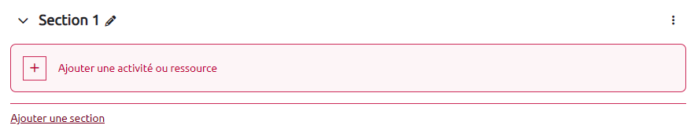
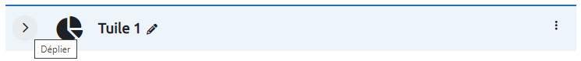
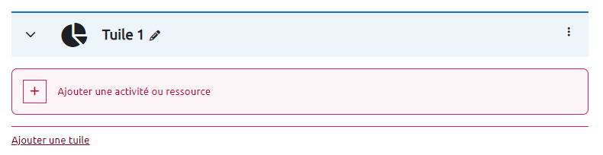
Sous le format Thématique, déplier une section en cliquant sur le chevron. Le lien vous permettant d'ajouter une section apparaît. Sous le format Tuiles, déplier une tuile en cliquant sur le chevron. Le lien vous permettant d'ajouter une tuile apparaît.

